**POST LABORATORIO PRACTICA Nro 7 :**

|  |  |
| --- | --- |
| **Estudiante 1** | **Cesar Barreto** |
| **Estudiante 2** |  |

**EJERCICIO 1**

**ANALISIS :**

|  |  |  |
| --- | --- | --- |
| **Entradas** | **Procesos** | **Salida** |
| Nombre y apellido:  NyA.  Cedula:  Cedula.  Edad:  Edad.  Sexo:  Sexo.  Estado Civil:  EDO_Civil.  Nacionalidad:  Nacionalidad.  Si el ciudadano es hombre:   * Pies Planos:   PiesP.   * Presto o esta prestando servicio militar:   SM_Retirado.  SM_Actual. | Pedir los datos de entrada  Determinar si cumple con los requisitos para prestar el servicio militar en Venezuela (Tener entre 18 y 30 años de edad, ser Venezolano(a) de nacimiento, no tener ninguna afección, trastorno o padencia).  Guardar los datos de aquellos ciudadanos que puedan prestar servicio militar.  Mostrar los datos de salida. | Mostrar los ciudadanos que pueden prestar servicio militar. |

**ALGORITMO EN PSEUDOCÓDIGO :**

**Cabecera:** DatosdeCiudadanos;

**Declaraciones**

***//Registro si el ciudadano es hombre***

  DatosH = Registro

    PiesP, SM_Actual, SM_Retirado: caracter;

  Fin-Registro;

***//Registro de los ciudadanos***

  Datos = Registro

    Cedula: cadena [8];

    NyA: cadena [20];

    Edad: entero;

    sexo, EDO_Civil, Nacionalidad: caracter;

    hombre: DatosH;

  Fin-Registro;

***//Registro de los que pueden prestar servicio militar***

  ServicioM = Registro

    Nombre: cadena [20];

    CedulaSM: cadena [8];

  Fin-Registro;

**Variables del programa principal**

  Ciudadanos: arreglo [1..5] de tipo datos;

  ServM: arreglo [1..5] de tipo ServicioM;

  i, cont: entero;

**Cuerpo**

**Inicio**

  cont := 1;

  Repetir Para i, 1, 5, +1, hacer

    Con Ciudadanos[i] hacer

***//Ingresando los datos del ciudadano***

        escribir ('ingrese el nombre del ciudadano nro ', i, ': ');

        Leer (NyA);

        escribir ('Ingrese la cedula del ciudadano nro ', i, ': ');

        Leer (Cedula);

        escribir ('Ingrese la edad del ciudadano nro ', i, ': ');

        Leer (Edad);

        escribir ('Ingrese el sexo del ciudadano nro ', i, '(M: Masculino ; F: femenino): ');

        Leer (sexo);

        escribir ('Ingrese el estado civil del ciudadano nro ', i, '(S: Soltero(a) ; C: Casado(a) ; V: Viudo(a)): ');

        Leer (EDO_Civil);

        escribir ('Ingrese la nacionalidad del ciudadano nro ', i, ' (V: Venezolano(a) ; E: Extranjero(a)): ');

        Leer (Nacionalidad);

***//si el ciudadano es venezolano se verifica si puede o no prestar servicio militrar***

        si (Nacionalidad = 'V') O (Nacionalidad = 'v') entonces

Si (Edad >= 18) y (Edad <= 30) entonces

*//si el ciudadano es hombre se realizan preguntas adicionales*

            si (Sexo = 'M') O (Sexo = 'm') entonces

                escribir ('El ciudadano nro ', i, ' posee pies planos (1: Si ; 2: No): ');

                Leer (Hombre.PiesP);

                escribir ('El ciudadano nro ', i, ' ha prestado servicio militar (1: Si ; 2: No): ');

                Leer (Hombre.SM_Retirado);

                escribir ('El ciudadano nro ', i, ' esta prestando servicio militar actualmente (1: Si ; 2: No): ');

                Leer (Hombre.SM_Actual);

             Fin-Si;

***//si el ciudadano puede prestar servicio militar, se guardan los datos***

            Con ServM [cont] hacer

                si (Sexo = 'F') O (Sexo = 'f') Entonces

                        Nombre := NYA;

                        CedulaSM := Cedula;

                        Cont := Cont + 1;

                Fin-Si

                De lo contrario

                  Si (Sexo = 'M') O (Sexo = 'm') Entonces

                    Si (Hombre.PiesP = '2') y (Hombre.SM_Retirado = '2') y (Hombre.SM_Actual = '2') Entonces

                        Nombre := NYA;

                        CedulaSM := Cedula;

                        Cont := Cont + 1;

                     Fin-Si;

              Fin-Si;

Fin-De lo contrario;

          Fin-Con;

Fin-Si;

      Fin-Si;

Fin-Con;

Fin-RP;

***//salida***

  escribir ('Ciudadanos que pueden prestar servicio militar:');

  Repetir para i, 1, cont – 1, +1, hacer

    Con ServM [i] Do

        escribir ('Nombre: ', Nombre, ' Cedula: ', CedulaSM);

     Fin-Con;

Fin-RP;

**Fin.**

**PROGRAMA FUENTE :**

Program DatosdeCiudadanos;

Uses Crt;

Type

***//Registro si el ciudadano es hombre***

  DatosH = Record

    PiesP, SM_Actual, SM_Retirado: char;

  End;

***//Registro de los ciudadanos***

  Datos = Record

    Cedula: string [8];

    NyA: string [20];

    Edad: integer;

    sexo, EDO_Civil, Nacionalidad: char;

    hombre: DatosH;

  End;

***//Registro de los que pueden prestar servicio militar***

  ServicioM = Record

    Nombre: string [20];

    CedulaSM: string [8];

  End;

Var

  Ciudadanos: array [1..5] Of datos;

  ServM: array [1..5] Of ServicioM;

  i, cont: integer;

Begin

  cont := 1;

  For i:= 1 To 5 Do

    With Ciudadanos[i] Do

      Begin

***//Ingresando los datos del ciudadano***

        clrscr;

        write ('ingrese el nombre del ciudadano nro ', i, ': ');

        readln (NyA);

        write ('Ingrese la cedula del ciudadano nro ', i, ': ');

        readln (Cedula);

        write ('Ingrese la edad del ciudadano nro ', i, ': ');

        readln (Edad);

        write ('Ingrese el sexo del ciudadano nro ', i, '(M: Masculino ; F: femenino): ');

        readln (sexo);

        write ('Ingrese el estado civil del ciudadano nro ', i, '(S: Soltero(a) ; C: Casado(a) ; V: Viudo(a)): ');

        readln (EDO_Civil);

        write ('Ingrese la nacionalidad del ciudadano nro ', i, ' (V: Venezolano(a) ; E: Extranjero(a)): ');

        readln (Nacionalidad);

***//si el ciudadano es venezolano se verifica si puede o no prestar servicio militrar***

        If (Nacionalidad = 'V') Or (Nacionalidad = 'v') Then

If (Edad >= 18) And (Edad <= 30) then

          Begin

***//si el ciudadano es hombre se realizan preguntas adicionales***

            If (Sexo = 'M') Or (Sexo = 'm') Then

              Begin

                write ('El ciudadano nro ', i, ' posee pies planos (1: Si ; 2: No): ');

                readln (Hombre.PiesP);

                write ('El ciudadano nro ', i, ' ha prestado servicio militar (1: Si ; 2: No): ');

                readln (Hombre.SM_Retirado);

                write ('El ciudadano nro ', i, ' esta prestando servicio militar actualmente (1: Si ; 2: No): ');

                readln (Hombre.SM_Actual);

              End;

***//si el ciudadano puede prestar servicio militar, se guardan los datos***

            With ServM [cont] Do

              Begin

                If (Sexo = 'F') Or (Sexo = 'f') Then

                  Begin

                    Nombre := NYA;

                     CedulaSM := Cedula;

                     Cont := Cont + 1;

                  End

                Else

                  If (Sexo = 'M') Or (Sexo = 'm') Then

                    If (Hombre.PiesP = '2') And (Hombre.SM_Retirado = '2') And (Hombre.SM_Actual = '2') Then

                      Begin

                        Nombre := NYA;

                        CedulaSM := Cedula;

                        Cont := Cont + 1;

                      End;

              End;

          End;

      End;

***//salida***

  clrscr;

  writeln ('Ciudadanos que pueden prestar servicio militar:');

  For i:= 1 To cont - 1 Do

    With ServM [i] Do

      Begin

        writeln ('Nombre: ', Nombre, ' Cedula: ', CedulaSM);

      End;

  readkey;

End.

**CAPTURA DE PANTALLA CON RESULTADO DE COMPILACIÓN :**

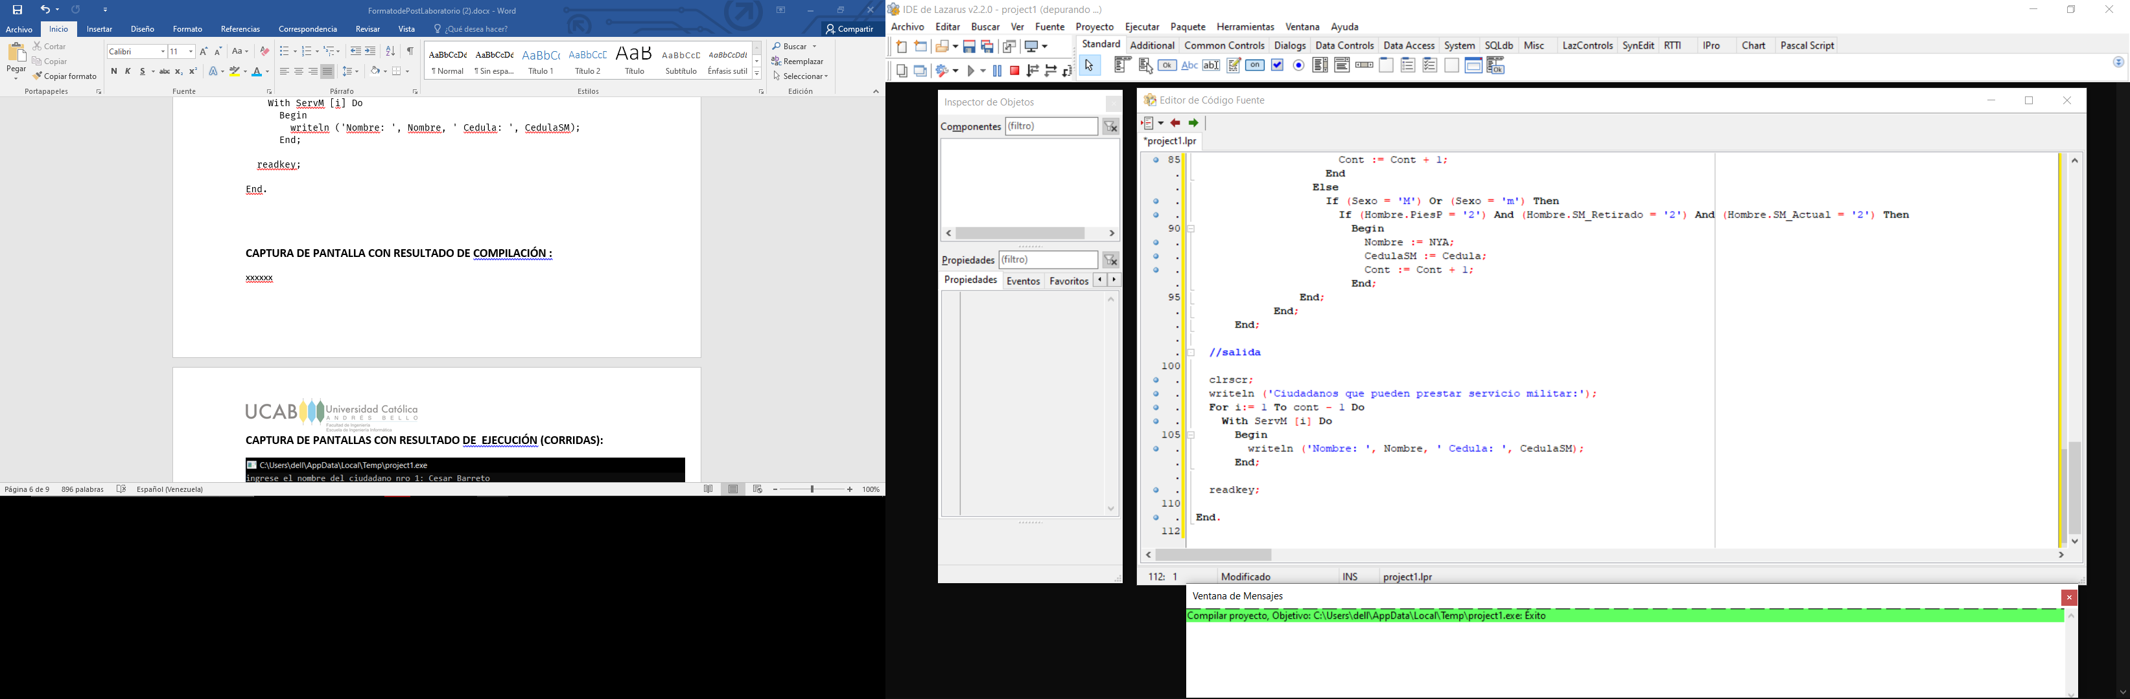

**CAPTURA DE PANTALLAS CON RESULTADO DE EJECUCIÓN (CORRIDAS):**



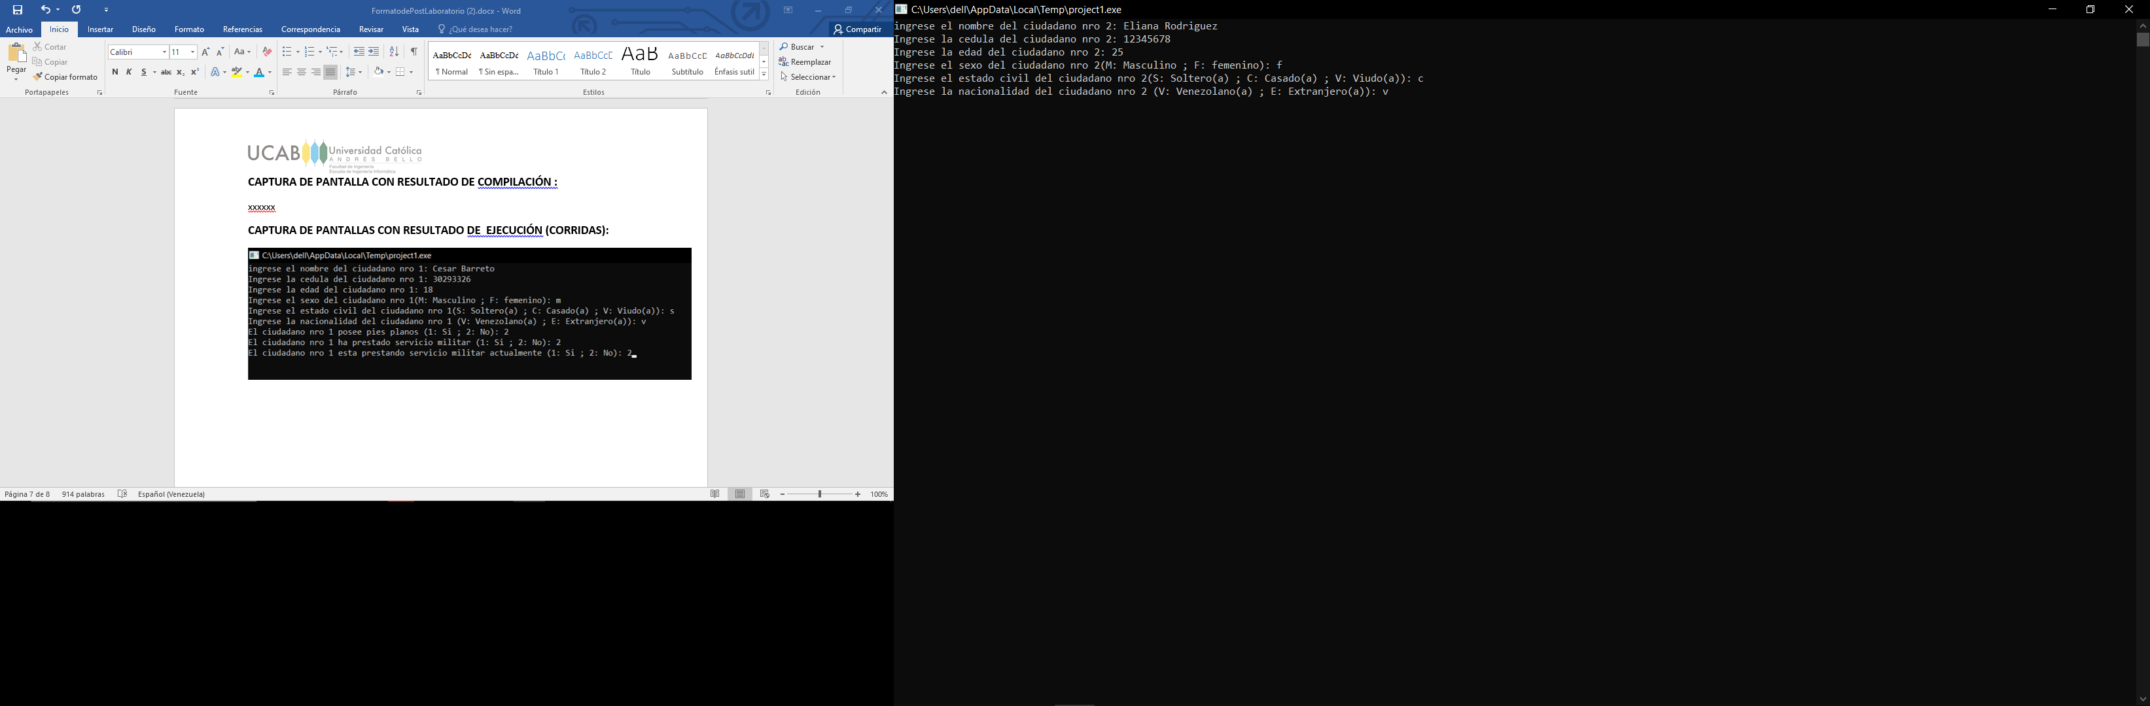

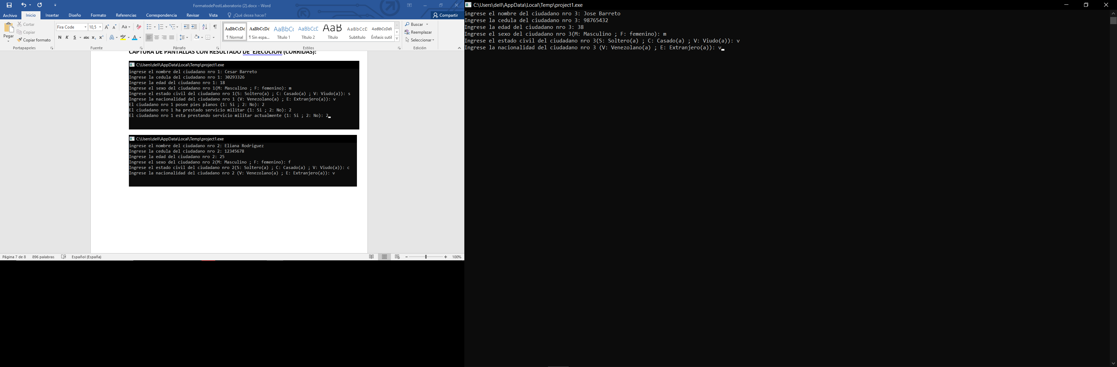

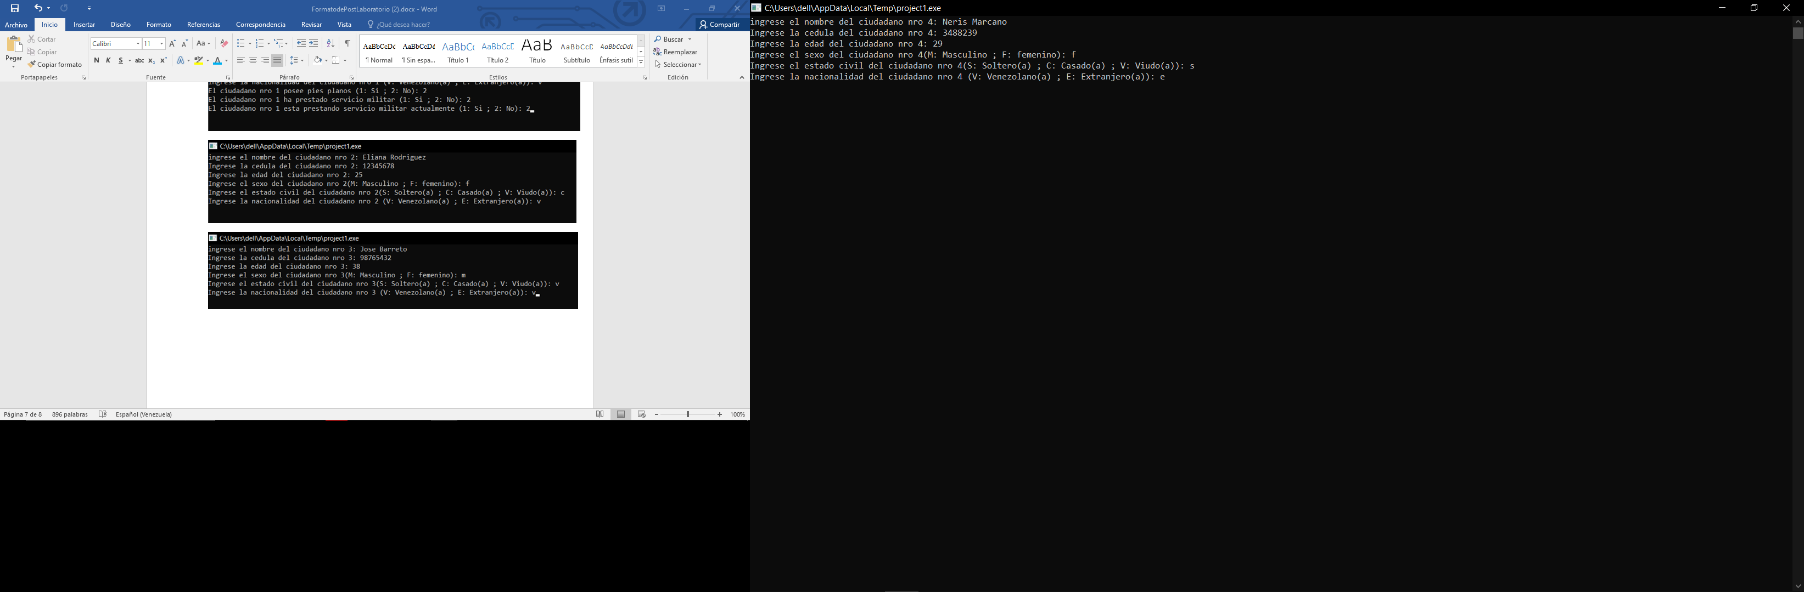

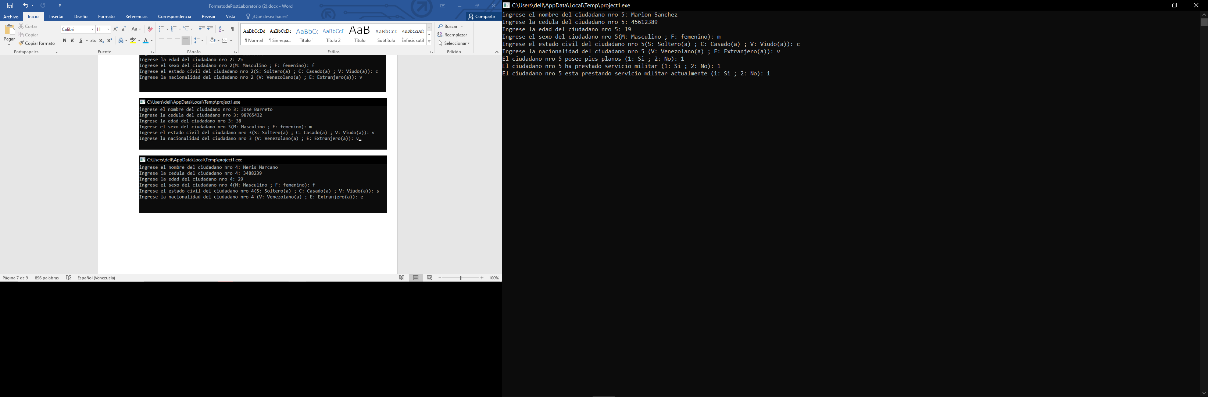

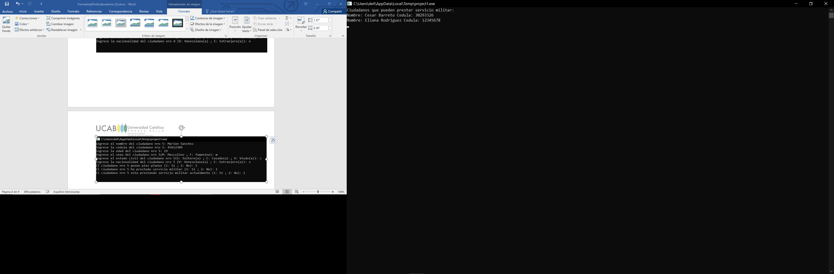

**EJERCICIO 2**

**ANALISIS :**

|  |  |  |
| --- | --- | --- |
| **Entradas** | **Procesos** | **Salida** |
| Nombre completo:  PyS_Nombre, PyS_Apellido.  Cedula:  Cedula.  Edad:  Edad.  Sexo:  Sexo.  5 canciones Favoritas:  Canciones_Fav | Pedir los datos de entrada.  Seleccionar las encuestadas mujeres y colocarles puntajes a sus canciones favoritas, dependiendo del orden en el que las coloco.  Ordenar los puntajes de mayor a menor.  Ordenar las canciones según el puntaje ordenado anteriormente.  Calcular el promedio de la edad de las personas que prefieren SOLO las canciones identificadas con números impares.  Mostrar los datos de salida. | Mostrar Las 5 canciones con mayor preferencia por las mujeres.  Mostrar Promedio de la edad de las personas que prefieren SOLO las canciones identificadas con números impares. |

**ALGORITMO EN PSEUDOCÓDIGO:**

**Cabecera:** EncuestaDisquera;

**Declaraciones**

  n = 10;

  M = 5;

***//Registro para los nombres y apellidos de los encuestados***

  NombreCompleto = registro

    PyS_Nombre, PyS_Apellido: Cadena [30];

  Fin-Registro;

***//Registro de datos de los encuestados***

  Datos = Registro

    Cedula: Cadena [8];

    Nombre: NombreCompleto;

    sexo: caracter;

    Edad: Entero;

    Canciones_Fav: arreglo [1..5] de tipo entero;

  Fin-Registro;

**Variables del programa principal**

  Canciones, puntos, total: arreglo [1..n] De tipo entero;

  i, j, k, cont, aux, PTS, acum, Cont_Edades: entero;

  Encuestados : Arreglo [1..M] de tipo Datos;

  Prom_Edades: Real;

**Cuerpo**

**Inicio**

***//Inicializando las variables y arreglos***

  acum := 0;

  Cont_Edades := 0;

  Repetir para i, 1, n, +1, hacer

      Canciones[i] := 0;

      Puntos[i] := 0;

      Total[i] := 0;

  Fin-RP;

***//Datos de entrada***

  Repetir Para i, 1, M, +1, hacer

      Con encuestados[i] Hacer

          Escribir ('Encuestado Nro ', i);

          Escribir ('Ingrese su primer y segundo Nombre: ');

          Leer (Nombre.PyS_Nombre);

          Escribir ('Ingrese su primer y segundo apellido: ');

          Leer (Nombre.PyS_Apellido);

          Escribir ('Ingrese su Cedula: ');

          Leer (Cedula);

          Escribir ('Ingrese su edad: ');

          Leer (Edad);

          Escribir ('Ingrese su sexo (M: Masculino ; F: Femenino):');

          Leer (Sexo);

          Escribir ('Ingrese sus 5 canciones favoritas (1-10) en orden de preferencia:');

          Repetir Para j, 1, 5, +1, Hacer

              Escribir ('Cancion Nro ', j, ' (1-10): ');

              Repetir

                Leer (Canciones_Fav[j]);

                Si (Canciones_Fav[j] > 10) Entonces

                  Escribir ('Ingrese una cancion valida.');

              Hasta (Canciones_Fav[j] <= 10);

           Fin-RP;

        Fin-Con;

    Fin-RP

***//Seleccionando las canciones de las personas mujeres encuestadas y asignandoles puntajes***

  Repetir Para i, 1, M, +1 hacer

      PTS := 5;

      Con Encuestados [i] Hacer

        Si (Sexo = 'F') O (Sexo = 'f') Entonces

          Repetir Para j, 1, 5, +1 hacer

              Repetir Para k, 1, n, +1 hacer

                Si (Canciones_Fav[j] = k) Entonces

                  Canciones[k] := canciones[k] + PTS;

Fin-Si;

Fin-RP;

              PTS := PTS - 1;

          Fin-RP;

Fin-Si;

Fin-Con;

   Fin-RP;

***//Ordenando los puntajes de mayor a menor***

  Si (Canciones [1] <> 0) entonces

      Repetir Para i, 1, n, +1 Hacer

        Puntos[i] := Canciones[i];

Fin-RP;

      Repetir Para i, 1, n, +1 hacer

        Repetir Para j, i+1, n, +1 hacer

          Si (Puntos[j] > puntos[i]) Entonces

              aux := Puntos[i];

              Puntos[i] := puntos [j];

              Puntos[j] := aux;

          Fin-Si;

Fin-RP;

Fin-RP;

***//ordenando las canciones***

      Repetir Para i, 1, n, +1 Hacer

          Repetir Para j, 1, n, +1 Hacer

            Si (Puntos[i] = Canciones[j]) y (Puntos[i-1] <> j) entonces

              Total[i] := j;

        Fin-Si;

    Fin-RP;

Fin-RP;

Fin-Si;

***//calculando el promedio***

  Repetir Para i, 1, m, +1 hacer

    Con Encuestados[i] Hacer

        cont := 0;

        Repetir Para j, 1, 5, +1, hacer

          Si (Canciones_Fav[j] Mod 2 <> 0) Entonces

            cont := Cont+1;

Fin-Si;

Fin-RP;

        Si (Cont = 5) Entonces

            Cont_Edades := Cont_Edades +1;

            Acum := Acum+ Edad;

        Fin-Si;

     Fin-Con;

Fin-RP;

  si (Cont_Edades > 0) Entonces

    Prom_Edades := Acum/Cont_Edades;

***//salida***

  Escribir ('5 canciones con mayor preferencia por las mujeres: ');

  si (Total[1] <> 0) Entonces

    Repetir Para i, 1, 5, +1 hacer

      Escribir ('Cancion ', i, ': ', Total[i]);

    Fin-Rp;

Fin-Si

De lo contrario

     Escribir ('No hubieron mujeres encuestadas.');

Fin-De lo contrario;

  Escribir ('Promedio de la edad de las personas que prefieren solo las canciones identificadas con números impares: ', Prom_Edades);

**Fin.**

**PROGRAMA FUENTE :**

Program EncuestaDisquera;

Uses Crt;

Const

  n = 10;

  M = 5;

Type

***//Registro para los nombres y apellidos de los encuestados***

  NombreCompleto = Record

    PyS_Nombre, PyS_Apellido: string [30];

  End;

***//Registro de datos de los encuestados***

  Datos = Record

    Cedula: string [8];

    Nombre: NombreCompleto;

    sexo: char;

    Edad: Integer;

    Canciones_Fav: array [1..5] Of integer;

  End;

Var

  Canciones, puntos, total: array [1..n] Of integer;

  i, j, k, cont, aux, PTS, acum, Cont_Edades: integer;

  Encuestados : Array [1..M] Of Datos;

  Prom_Edades: Real;

Begin

***//Inicializando las variables y arreglos***

  acum := 0;

  Cont_Edades := 0;

  For i:= 1 To n Do

    Begin

      Canciones[i] := 0;

      Puntos[i] := 0;

      Total[i] := 0;

    End;

***//Datos de entrada***

  For i:=1 To M Do

    Begin

      With encuestados[i] Do

        Begin

          clrscr;

          writeln ('Encuestado Nro ', i);

          Write ('Ingrese su primer y segundo Nombre: ');

          Readln (Nombre.PyS_Nombre);

          write ('Ingrese su primer y segundo apellido: ');

          Readln (Nombre.PyS_Apellido);

          Write ('Ingrese su Cedula: ');

          Readln (Cedula);

          Write ('Ingrese su edad: ');

          Readln (Edad);

          write ('Ingrese su sexo (M: Masculino ; F: Femenino): ');

          readln (Sexo);

          Writeln ('Ingrese sus 5 canciones favoritas (1-10) en orden de preferencia:');

          For j:= 1 To 5 Do

            Begin

              Write ('Cancion Nro ', j, ' (1-10): ');

              Repeat

                readln (Canciones_Fav[j]);

                If (Canciones_Fav[j] > 10) Then

                  Writeln ('Ingrese una cancion valida.');

              Until (Canciones_Fav[j] <= 10);

            End;

        End;

    End;

***//Seleccionando las canciones de las personas mujeres encuestadas y asignandoles puntajes***

  For i:= 1 To M Do

    Begin

      PTS := 5;

      With Encuestados [i] Do

        If (Sexo = 'F') Or (Sexo = 'f') Then

          For j:= 1 To 5 Do

            Begin

              For k:= 1 To n Do

                If Canciones_Fav[j] = k Then

                  Canciones[k] := canciones[k] + PTS;

              PTS := PTS - 1;

            End;

    End;

***//Ordenando los puntajes de mayor a menor***

  If (Canciones [1] <> 0) Then

    Begin

      For i:= 1 To n Do

        Puntos[i] := Canciones[i];

      For i:= 1 To n Do

        For j:= i+1 To n Do

          If (Puntos[j] > puntos[i]) Then

            Begin

              aux := Puntos[i];

              Puntos[i] := puntos [j];

              Puntos[j] := aux;

            End;

***//ordenando las canciones***

      For i:= 1 To n Do

        Begin

          For j:= 1 To n Do

            If (Puntos[i] = Canciones[j]) And (Puntos[i-1] <> j) Then

              Total[i] := j;

        End;

    End;

***//calculando el promedio***

  For i:= 1 To m Do

    With Encuestados[i] Do

      Begin

        cont := 0;

        For j:= 1 To 5 Do

          If (Canciones_Fav[j] Mod 2 <> 0) Then

            cont := Cont+1;

        If (Cont = 5) Then

          Begin

            Cont_Edades := Cont_Edades +1;

            Acum := Acum+ Edad;

          End;

      End;

  If (Cont_Edades > 0) Then

    Prom_Edades := Acum/Cont_Edades;

***//salida***

  clrscr;

  writeln ('5 canciones con mayor preferencia por las mujeres: ');

  If (Total[1] <> 0) Then

    For i:= 1 To 5 Do

      writeln ('Cancion ', i, ': ', Total[i])

      Else

        Writeln ('No hubieron mujeres encuestadas.');

  writeln ();

  Writeln ('Promedio de la edad de las personas que prefieren solo las canciones identificadas con números impares: ',

           Prom_Edades:0:2);

  readkey;

End.

**CAPTURA DE PANTALLA CON RESULTADO DE COMPILACIÓN :**

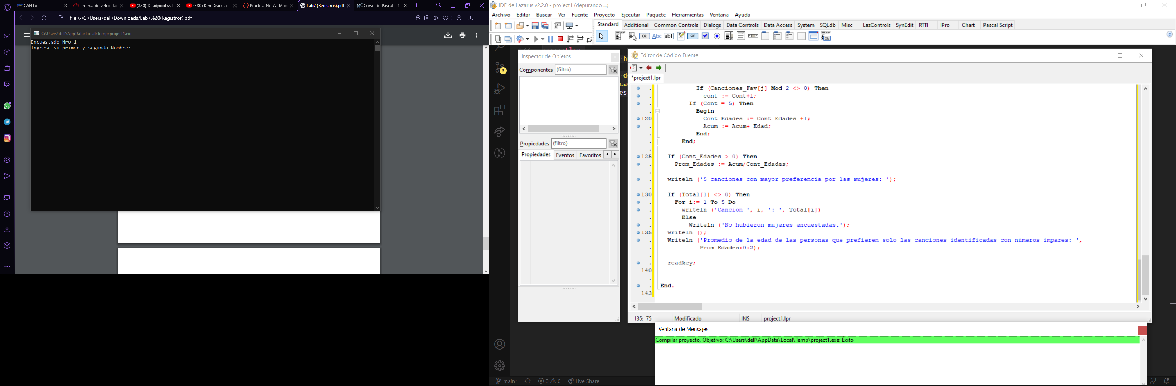

**CAPTURA DE PANTALLAS CON RESULTADO DE EJECUCIÓN (CORRIDAS):**

**Ejemplo1:**

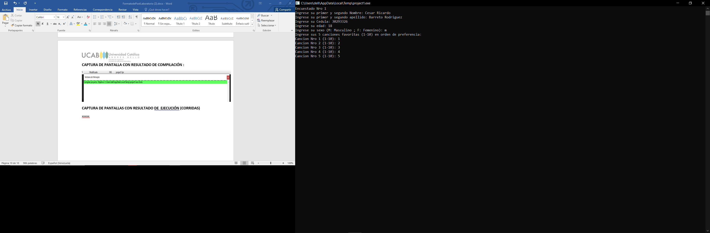

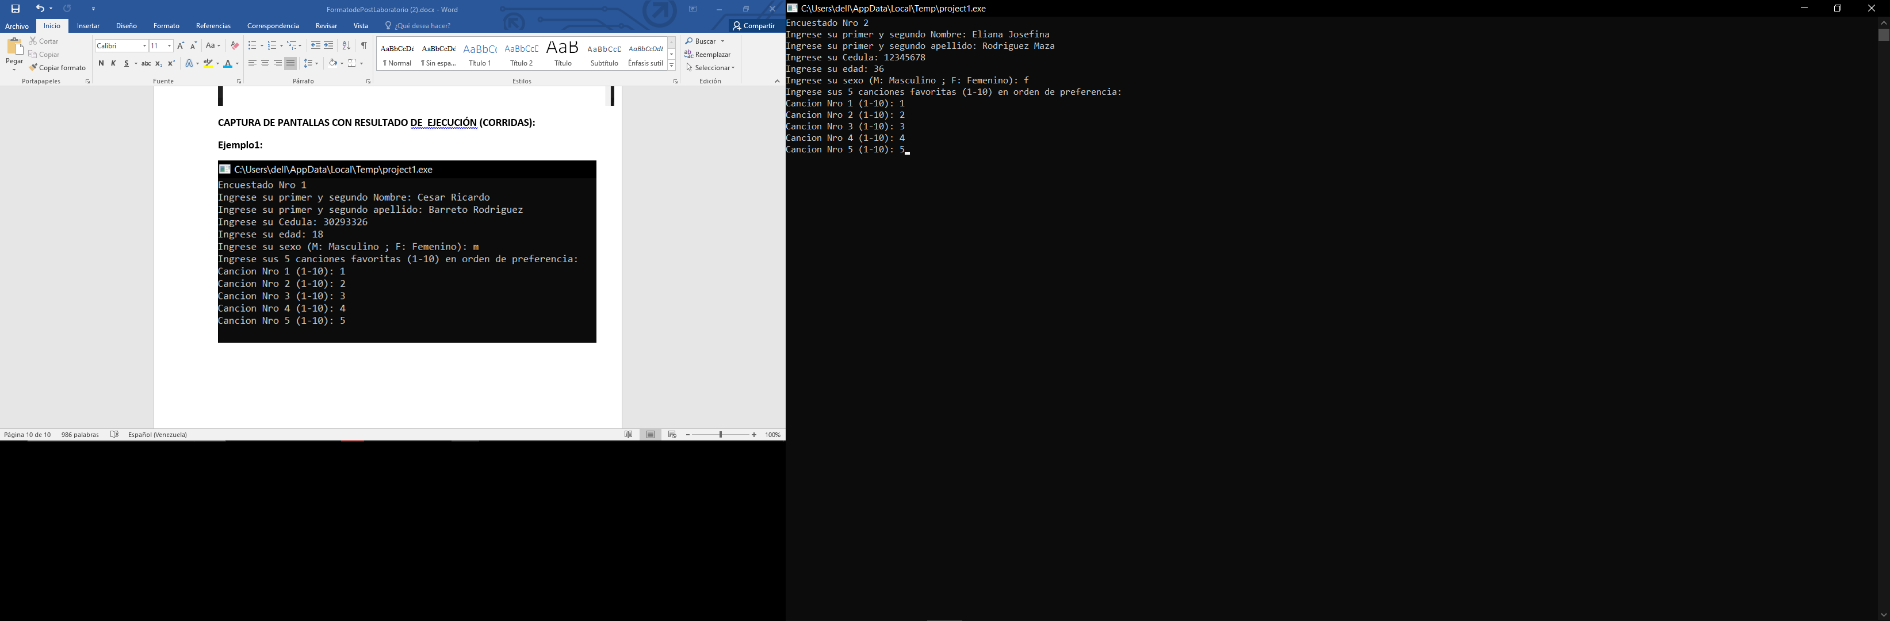

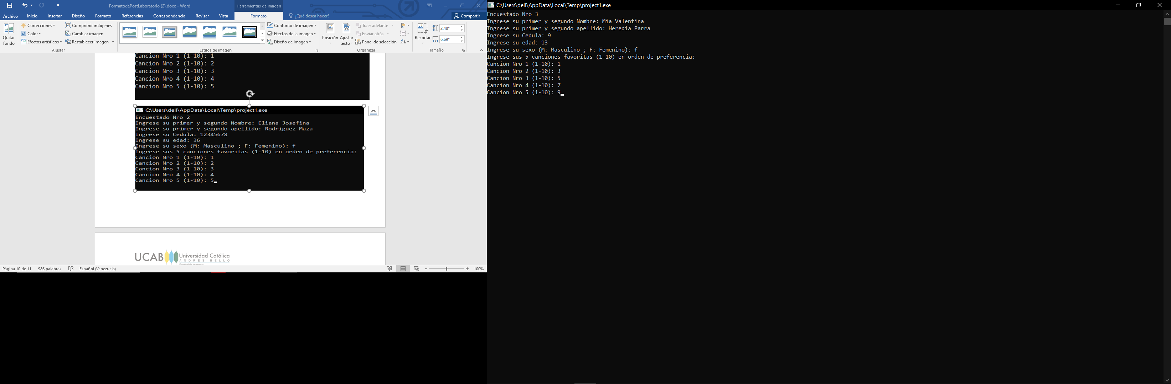

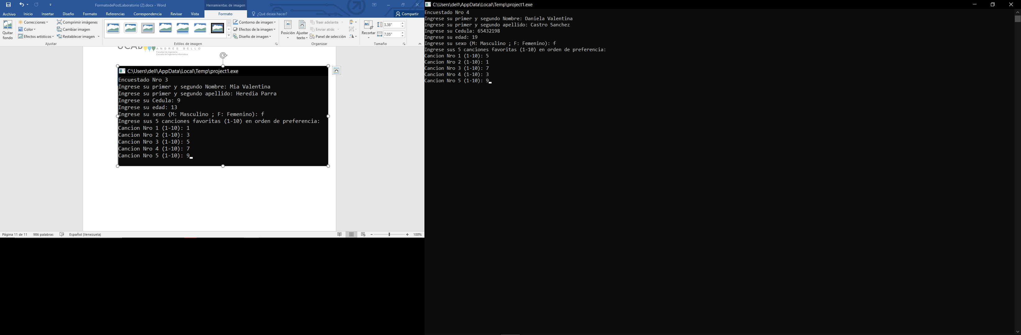

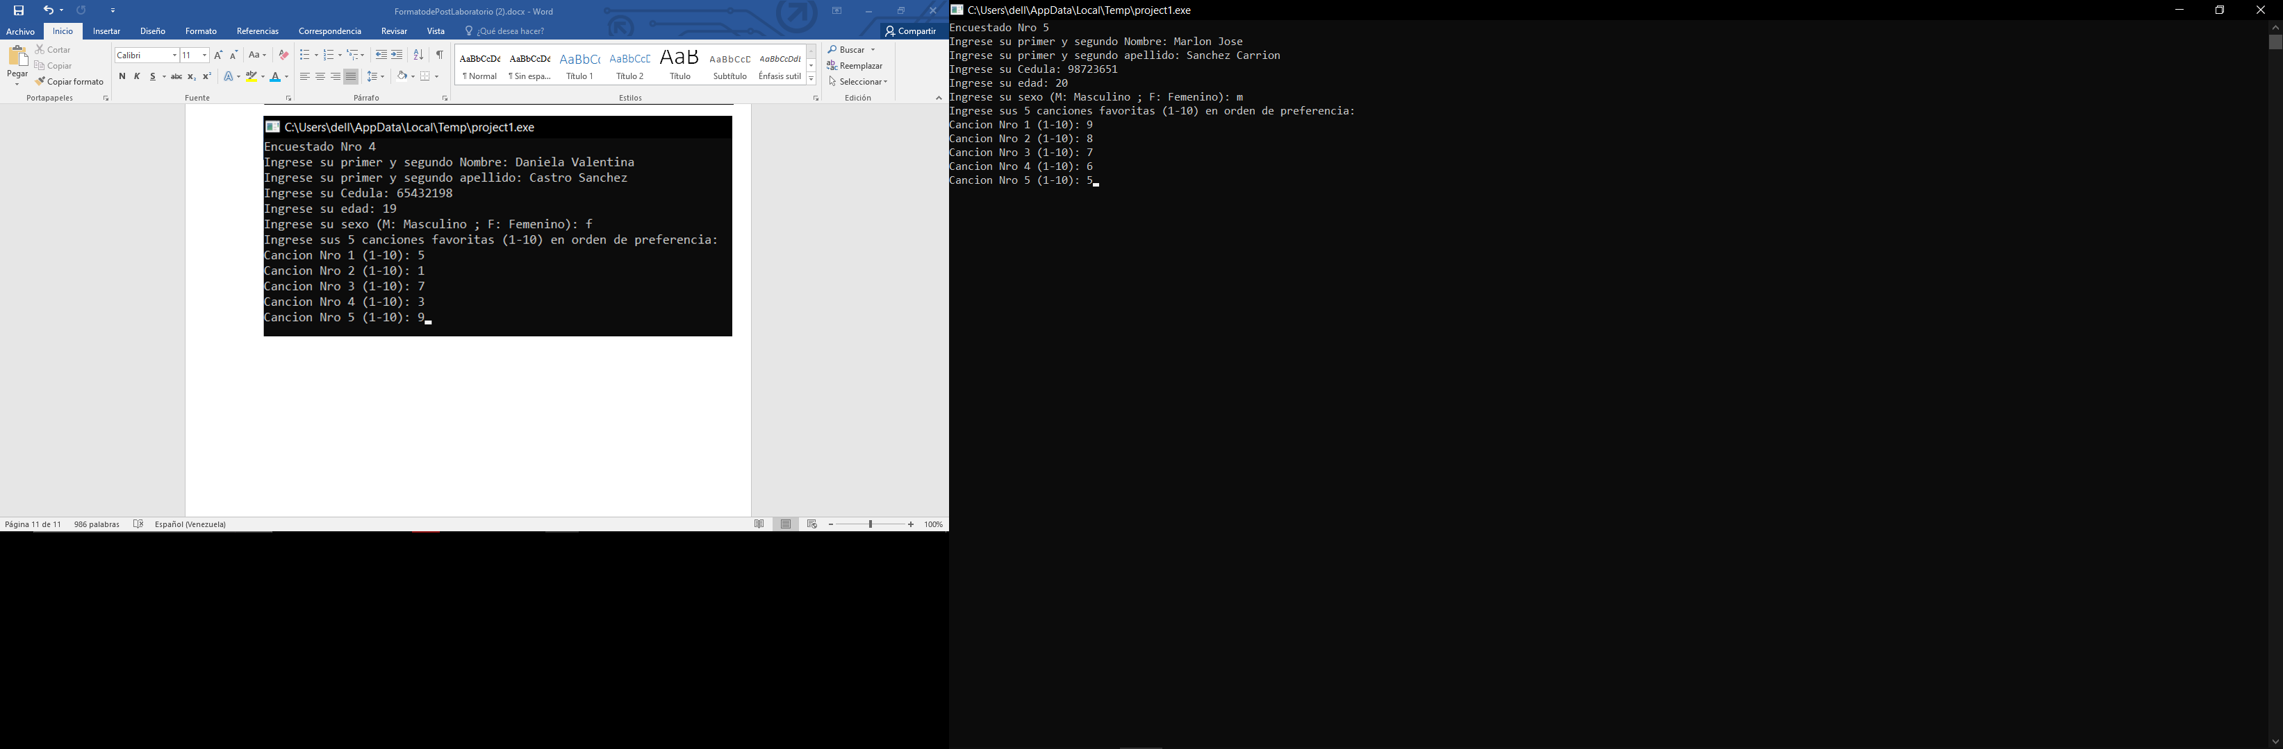

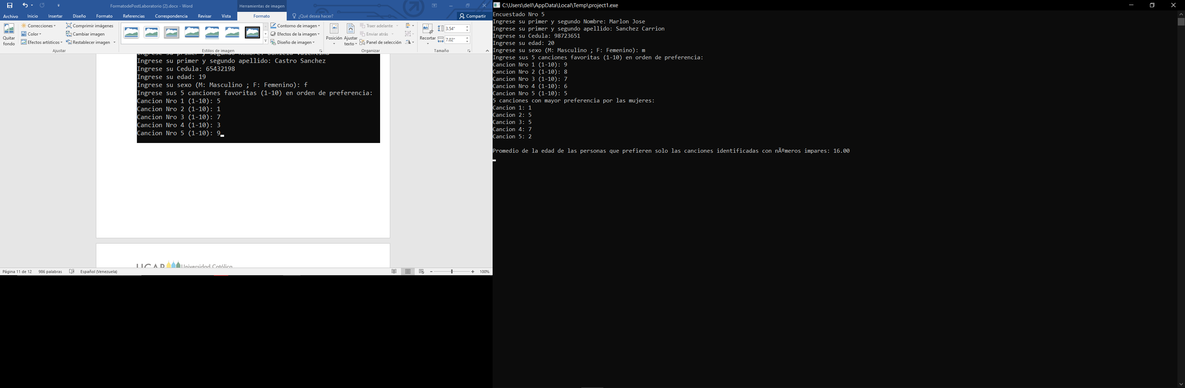

**Ejemplo 2:**

